Состояние атмосферного воздуха

По данным непрерывных измерений на автоматических станциях, установленных в Минске, 19 и в первой половине дня 20 сентября максимальная концентрация азота диоксида в районе улицы Героев 120 Дивизии составляла 0,9 ПДК. Уровень загрязнения воздуха серы диоксидом, углерода диоксидом, азота оксидом и бензолом был существенно ниже нормативов качества.
Суточный ход концентраций загрязняющих веществ в районе
ул. Героев 120 Дивизии 19– 20сентября 2018 года
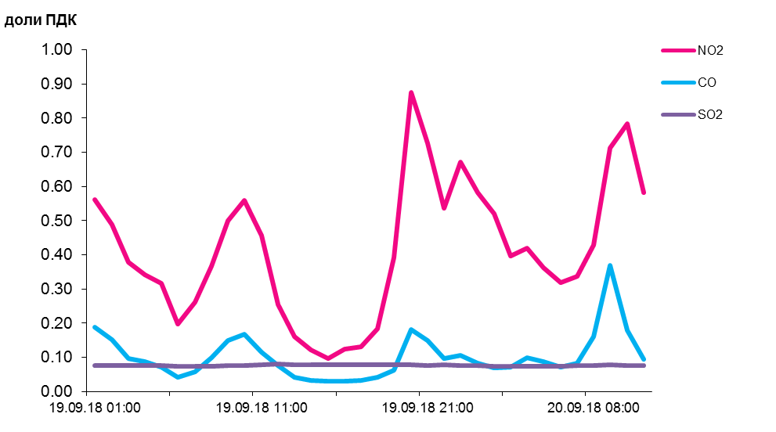
По данным непрерывных измерений, среднесуточные концентрации твердых частиц фракции размером до 10 микрон в воздухе Бреста превысили норматив качества в 1,17 раза, в воздухе Новополоцка, Гродно, Гомеля и Могилева (пер. Крупской) – варьировались в пределах 0,6-0,9 ПДК, в воздухе Солигорска, Могилева (пр. Шмидта), Мозырского промузла, Минска и Жлобина – в пределах 0,2-0,5 ПДК.
Среднесуточная концентрация твердых частиц фракции размером до 2,5 микрон в воздухе Минска (район ул. Героев 120 Дивизии) составляла 0,9 ПДК, Жлобина (район ул. Пригородная) – 1,2 ПДК.
Среднесуточные концентрации твердых частиц, фракции размером до
10 микрон, 19сентября 2018 года

